SPRED
SPECIAL RELIGIOUS DEVELOPMENT
2956 South Lowe Ave. Chicago, Illinois 60616
Special 312-842-1039 www.spred-chicago.org
__________________________________________________________________________________________

Marzo 2020 Volumen 98 Numero 3
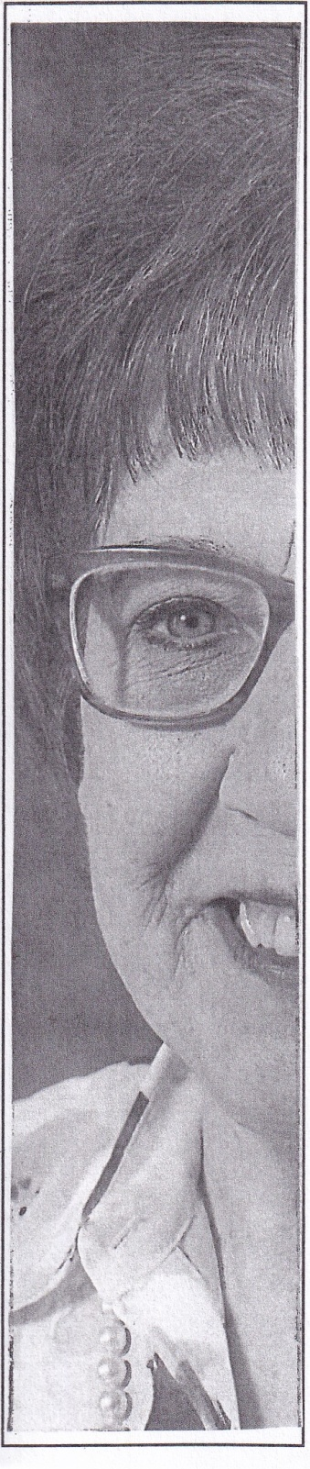
El Director de Spred, Chicago, P. Jim McCarthy, entrevista a Elizabeth Sivek quien trabaja con Spred.

¿Cuéntame cómo empezaste a trabajar en Spred?

En 1967 usted me invitó a ser catequista guía de un grupo de niños pequeños de 6 a 10 años de edad en la parroquia de San Cleto en LaGrange. ¡Spred estaba en su fase inicial! Yo no sabía que ese sí a esta invitación cambiaría mi vida. Permanecí en San Cleto por cinco años cuando usted me invitó a cambiarme al grupo de 6 a 10 años en el Centro de Spred de la Calle Fry en los salones móviles que estaban junto a la oficina de educación religiosa de la Arquidiócesis de Chicago.

En ese tiempo, también estaba trabajando en la oficina de educación religiosa, entonces conocida como Confraternidad de la Doctrina Cristiana, como la secretaria del director, P. Theodore Stone. Trabajé para él por cinco años y disfruté cada momento. El empezó el Programa de Entrenamiento en Liturgia y colaboró en la formación del Instituto Loyola de Estudios Pastorales. El P. Stone era una persona muy dinámica que amaba el campo de la catequesis. Cuando él se fue, empecé a buscar un nuevo rumbo en mi vida. Decidí registrarme para clases nocturnas en la Universidad de DePaul. Me gradué de DePaul con un grado de licenciatura en Estudios Religiosos en 1977.

En septiembre de 1972 me invitó a trabajar con usted y el equipo de Spred para desarrollar Spred en las parroquias de la Arquidiócesis de Chicago. Mi mentora en este nuevo trabajo fue Josephine Kinney. Viajábamos a cualquier parroquia de la Arquidiócesis que estuviera interesada en empezar una comunidad de fe de Spred para personas con discapacidades intelectuales y del desarrollo. Nos reuníamos con personas interesadas, padres de familia, párrocos, personal parroquial y concilios parroquiales. Jo, como ella prefería que le llamaran, fue una mentora amable que siempre estaba disponible para escuchar, sin importar la hora. Por muchos años fuimos co-entrenadoras para los representantes de Spred basadas en las siete normas de Spred. Nuestra amistad creció mientras trabajábamos juntas. Jo murió el 20 de febrero de 1992. Yo continué su legado de trabajo de animación ahora como trabajadora religiosa comunitaria.

Cuéntame acerca de tu trabajo con el Estado de Illinois.

En 1974 el director de un Centro de Desarrollo del Estado de Illinois, Fred McCormack, quería que sus residentes en el Centro de Desarrollo Elisabeth Ludeman en Park Forest tuvieran acceso a las iglesias y sinagogas mientras se respetara la tradición religiosa de cada persona y hubiera el consentimiento de los padres o tutores. Así, en 1974 usted firmó un contrato con el Departamento de Servicios Humanos, División de Discapacidades del Desarrollo y me encontré a mí misma trabajando en Ludeman por 37 años.

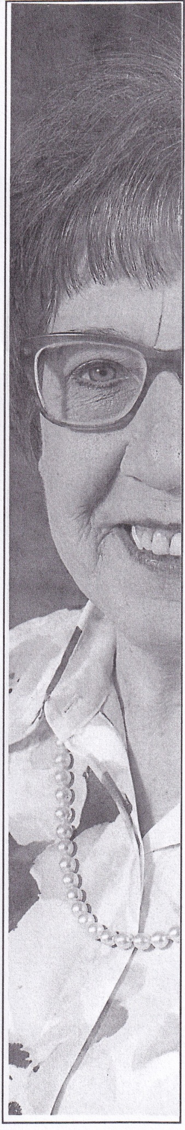
El Centro de Desarrollo Elisabeth Ludeman era hogar para 400 niños y adolescentes con discapacidades del desarrollo que vivían en 50 casas estilo rancho sobre un terrero de 60 acres. Yo tenía una oficina ahí mientras trabajaba para identificar todas las iglesias y sinagogas del área.

El Centro de Desarrollo Elisabeth Ludeman fue construido en 1972 para personas de 18 años y menores. El primer grupo de Spred dio la bienvenida a adolescentes que estaban entre 11 y 16 años de edad. Creamos un ambiente de Spred en dos cuartos de un hogar de Ludeman que no estaba ocupado. El Centro de Desarrollo William Howe en Tinley Park abrió en 1974 para adultos. Sus hogares fueron construidos como Townhomes. Tenían un modelo de cuidado religioso de capellanía. Con mucha tristeza me enteré que esta institución cerró en agosto de 2009. En 1975 el Centro de desarrollo Ann B. Kiley en Waukegan abrió para todas las edades. Estas tres instituciones residenciales del Estado eran consideradas Instituciones de Cuidado Intermedio. La administración y el personal trabajaban con la familia y tutores para ayudar a los residentes a lograr todo su potencial y esperando que un día pudieran residir en una institución de tamaño pequeña.

Cuando era tiempo para algunos residentes de mudarse a Howe debido a su edad, Howe ya estaba lleno a su capacidad. Así, con el tiempo, Ludeman se volvió una institución para adultos. El Estado de Illinois en ese entonces visualizaba 7 de esas grandes instituciones pero sólo se construyeron tres. Muchos de los residentes venían de dos instituciones grandes, Centro de Desarrollo Lincoln, al sur del estado, y Centro de Desarrollo Dixon, a más de 160 kilómetros al oeste de Chicago. Cada una de estas dos casas había albergado a 5,000 personas con un personal limitado porque estaban localizadas en comunidades rurales, agrícolas. La profesión médica y otras pensaban en ese entonces: “fuera de la vista, fuera de la mente”.

Para mí, Ludeman era un proyecto ecuménico porque los padres de familia o tutores daban consentimiento para Spred. Trabajé con muchas denominaciones además de las parroquias católicas para empezar grupos de Spred mientras respetaba la identidad religiosa de los residentes.

Después de recibir mi grado universitario, empecé a trabajar un año más tarde en un grado de Maestría en Educación Religiosa con un énfasis en Spred. Las clases eran en el verano y eran intensas. Me gradué en 1983 del Instituto Loyola de Estudios Pastorales. Para mi proyecto final, desarrolle un silabo para la edad de 11 a 16 para la comunidad judía. Aprendí mucho del Rabí del Templo Anshe Shalom en Olympia Fields y de sus invitaciones a muchas de sus celebraciones.

Como parte de mi curso en Loyola, formé un Centro de Recursos de Spred para observación y entrenamiento en los suburbios del sur de Chicago. Empecé con un sitio para niños de 11 a 6 años de edad en Grace United Protestant Church en Park Forest. Yo era la catequista guía del grupo. Luego empecé un grupo para jóvenes de 17 a 21 años en Hope Lutheran Church en Park Forest y más tarde un grupo para adultos en la misma localidad. Los residentes católicos de Ludeman eran recibidos por el párroco de St. Lawrence O’Toole en Matteson en el grupo de Spred para adultos. Este también se convirtió en un sitio para observación y entrenamiento de nuevas catequistas. Después de varios años nos dio la bienvenida el párroco de San Irineo en Park Forest quien nos ofreció un espacio permanente para Spred. Los sitios de observación y entrenamiento también estaban abiertos para catequistas que trabajaban con los que vivían en casa con sus familias. Ofrecíamos la Introducción al Desarrollo Religioso Especial y cursos para catequistas madrinas/padrinos dos veces al año. Celebrábamos liturgias y sacramentos con adaptaciones que ayudan a nuestros amigos a dar su propio testimonio de fe.

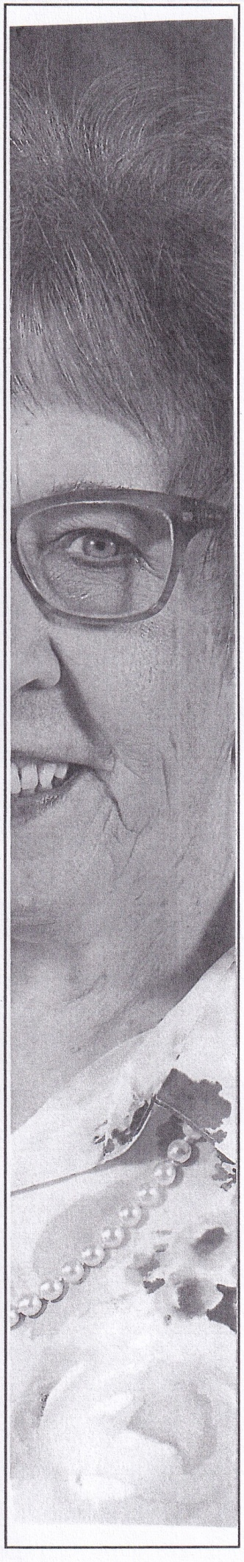
Cuando nuestros residentes morían yo trabajaba en los servicios fúnebres para aquellos que estaban bajo la custodia del estado. Esto implicaba coordinación con el Tutor del Estado y las funerarias locales. Formé un acuerdo con iglesias del área para proporcionar misas o servicios fúnebres, dependiendo de la tradición religiosa de la persona. A veces era responsable del servicio en el lugar del entierro donde el personal, residentes y catequistas de Spred se reunían en el cementerio. Recuerdo una experiencia en la cual nuestro grupo de Spred, catequistas y amigos, asistieron al funeral de los padres de una catequista de Spred. Fue una experiencia conmovedora cuando ella vio a todos nosotros caminar juntos para darle el pésame. Nuestros amigos eran amorosos y respetuosos. También formé y guié servicios de Recordación para residentes y personal quienes no podían asistir al funeral de otro residente.

Algunos de los residentes que eran ancianos o tenían condiciones severas que les impedían estar en un grupo de Spred se volvían parte del Ministerio de Cuidado. Un equipo de dos voluntarios de una congregación determinada visita a un residente de Ludeman con el permiso de los padres o tutor. Este programa ha estado funcionando desde los 1980s hasta la fecha. Cuando los residentes de Ludeman involucrados en Spred se mudaban a una residencia con menos restricciones, me reunía con personas clave de su nueva agencia, miembros de la familia y líderes parroquiales para empezar un nuevo grupo de Spred que les diera la bienvenida. Así es cómo formé grupos de Spred parroquiales para residentes de LARC en Lansing; Blue Cap en Blue Island, Aspire en Bellwood, por nombrar algunos.

Por siete años estuve en el Comité de Derechos Humanos de Ludeman y fui parte del equipo de entrenamiento del personal, especialmente para el tema de muerte y agonía. Pero todo esto llegó a su fin el 30 de junio de 2011 debido a problemas financieros en el Estado de Illinois. Todos los contratos terminaron.

¿Cuál es tu función presente?

Cuando el contrato con el Estado de Illinois terminó, me invitaron a continuar mi función como trabajadora religiosa comunitaria de Spred con mi oficina en el Centro Spred en Chicago de la Avenida Lowe. Mi trabajo continúa con las parroquias interesadas en empezar un grupo de Spred para los que viven con sus familias y los que viven en instituciones. Algunas veces una llamada lleva a una reunión con el párroco en respuesta a su preocupación. Algunas veces un miembro de la familia llama. Algunas veces un representante parroquial de Spred abre una puerta de una parroquia vecina. Estoy agradecida con los párrocos, directores de educación religiosa, padres de familia, representantes parroquiales y otras catequistas de Spred por su preocupación por nuestra misión común con nuestros amigos que tienen discapacidades intelectuales y del desarrollo. Su apoyo y preocupación me llenan de alegría y profunda gratitud.

Continúo siendo entrenadora de Spred de los dos cursos para los equipos básicos así como un día para las catequistas madrinas/padrinos. Proporciono acompañamiento, así como talleres, días de enriquecimiento, un Día de Reflexión para catequistas de Spred para profundizar su experiencia y comprensión del Método Vivre y las Siete Normas.

Spred se construye sobre relaciones. Yo apoyo a las catequistas de Spred en su deseo de tener una Misa Familiar de Spred en sus parroquias como una misa dominical regular. De esta manera dan testimonio de su fe a los feligreses que ven a nuestros amigos bajo una nueva luz como perteneciendo verdaderamente a la parroquia. Proporciono talleres de liturgia para que las catequistas se hagan conscientes de los antecedentes del desarrollo de esta liturgia enriquecida. Mientras la Arquidiócesis de Chicago desarrolla el esfuerzo de Renueva Mi Iglesia en las parroquias, rezo para que profundicemos nuestra fe para dar testimonio a estas familias de qué tan preciosos son sus hijos e hijas para la iglesia.

Elizabeth Sivek y P. James McCarthy
Spred de Chicago

